Ежегодный отчет Главы МО Ульянка
Хлебниковой Оксаны Николаевны за 2022 год
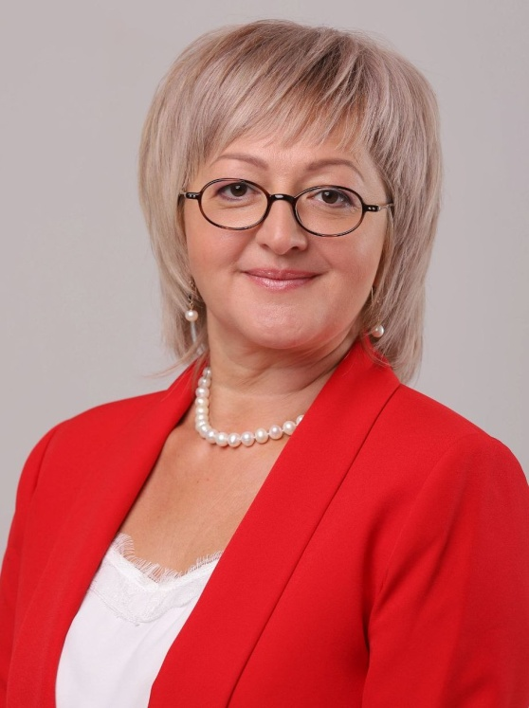
В соответствии с действующим законодательством, Уставом Муниципального образования муниципальный округ Ульянка Глава Муниципального образования, исполняющий полномочия председателя Муниципального Совета, является высшим должностным лицом Муниципального образования муниципальный округ Ульянка и наделяется Уставом Муниципального образования собственными полномочиями по решению вопросов местного значения. Глава муниципального образования в пределах полномочий установленных законом субъекта Российской Федерации представляет Муниципальное образование в отношениях с органами местного самоуправления других Муниципальных образований, органами государственной власти, гражданами и организациями, без доверенности действует от имени Муниципального образования, осуществляет непосредственное руководство, организацию и планирование деятельности Муниципального Совета, обеспечивает осуществление Муниципальным Советом полномочий, отнесенных действующим законодательством и Уставом Муниципального образования к компетенции Муниципального Совета. В соответствии с действующим законодательством и Уставом Муниципального образования Глава Муниципального образования подконтролен и подотчетен населению муниципального образования и Муниципальном Совету.
Глава Муниципального образования представляет ежегодные отчеты о результатах своей деятельности Муниципальному Совету и населению муниципального образования.

Финансово-экономические вопросы
Деятельность органов местного самоуправления МО Ульянка в финансово-экономической сфере направлена на повышение эффективности управления муниципальными финансами, решение задач, связанных с формированием и исполнением местного бюджета. Эффективное и прозрачное управление муниципальными финансами является одним из условий для повышения качества жизни населения муниципального образования.
Особую важность имеют согласованные действия Муниципального Совета и Местной Администрации в сфере муниципальной экономической политики и проведения мероприятий по повышению эффективности бюджетного процесса.
На 2022 год утверждены доходы местного бюджета в сумме 145 494,4 тыс. рублей, в местный бюджет поступили доходы в сумме 144 281,2 что составило 99,2 % плановых назначений, из них: налоговые и неналоговые доходы – 4 949,9 тыс. рублей и безвозмездные поступления из бюджета Санкт-Петербурга – 131 301,3 тыс. рублей, в том числе:
- дотации в сумме 116 446,5 тыс. руб.;
- субвенции на исполнение органами местного самоуправления отдельных государственных полномочий Санкт-Петербурга по организации и осуществлению деятельности по опеке и попечительству в сумме 17 735,1 тыс. рублей.
Плановые показатели по расходам (165 070,3 тыс. рублей) за 2022 год исполнены в сумме 161 429,8 тыс. рублей, что составило 97,8 % бюджетных назначений. Расходование средств местного бюджета осуществлялось в рамках решения вопросов местного значения, отнесенных к полномочиям муниципальных образований Законом Санкт-Петербурга от 23.09.2009 г. № 420-79 «Об организации местного самоуправления в Санкт-Петербурге». Формирование местного бюджета осуществляется по программно-целевому принципу, с учетом оценки эффективности реализации муниципальных программ.
Самую значительную часть расходом местного бюджета в 2022 году составили расходы на благоустройство и озеленение – 95 143,7 тыс. рублей.
Расходы на социальную политику, в том числе расходы на пенсионное обеспечение и на исполнение госполномочий по выплате денежных средств на содержание ребенка в семье опекуна и приемной семье и на исполнение госполномочий по выплате денежных средств на вознаграждение приемным родителям составили 19 930,5тыс. рублей.
Расходы на общегосударственные вопросы, в том числе на содержание органов местного самоуправления и отдела опеки и попечительства – 33 685,4 тыс. рублей.
Расходы на культуру (проведение праздничных и досуговых мероприятий) – 8 031,8 тыс. рублей.
Расходы на национальную безопасность и правоохранительную деятельность включая расходы на проведение подготовки и обучения неработающего населения способам защиты и действиям в чрезвычайных ситуациях, а также способам защиты от опасностей, возникающих при ведении военных действий или вследствие этих действий составили 94,6 тыс. рублей.
Расходы по разделу образование, в том числе по осуществлению экологического просвещения, а также организацию экологического воспитания и формированию экологической культуры в области обращения с твердыми коммунальными отходами – 131,2 тыс. рублей.
1 145,1 тыс. рублей выделено на организацию и финансирование временного трудоустройства несовершеннолетних в возрасте от 14 до 18 лет в свободное от учебы время.
Расходы на периодическую печать и издание газеты «Вести Ульянки» составили – 2 808,7 тыс. рублей.
Расходы на создание условий для развития на территории массовой физической культуры и спорта составили – 458,8 тыс. рублей.

Благоустройство
В рамках регионального проекта «Формирования комфортной городской среды» выполнено комплексное благоустройство территорий у д. 78 и д. 99 по пр. Ветеранов, у д. 27/193 по ул. Генерала Симоняка. Обустроены площадки различного назначения с новым набивным и полимерным покрытием с детским игровым и спортивным оборудованием, вымощены пешеходные дорожки, высажены кустарники и деревья.
Произведено комплексное благоустройство внутриквартальных территорий по адресам:
- ул. Генерала Симоняка, д. 4, корп. 5: обустроена детская игровая площадка, пешеходные коммуникации, озеленение;
- ул. Бурцева, д. 3: обустроена детская игровая площадка, площадка для отдыха, пешеходные коммуникации, озеленение;
- ул. Бурцева, д. 17: обустроена детская игровая площадка, площадка для отдыха, пешеходные коммуникации, озеленение;
- пр. Маршала Жукова, д. 68, корп. 2: обустроены пешеходные коммуникации, озеленение;
На территории округа выполнен большой объем локальных работ, которые обеспечивают безопасность, комфорт, доступность объектов. В течение всего года велась работа по текущему содержанию и ремонту детского игрового и спортивного оборудования на площадках, а также уборка и содержание территорий зеленых насаждений общего пользования местного значения.

Таблица выполненных работ по благоустройству на территории МО Ульянка
в 2022 году

№ п/п | Наименование работ | Кол-во адресов | Объем выполнения
1 | Ремонт асфальтобетонного покрытия | 29 | 4 540 кв. м.
2 | Ремонт пешеходных дорожек из набивного покрытия | 3 | 190 кв. м.
3 | Размещение покрытий в целях организации дополнительных парковочных мест | 1 | 36 кв. м.
4 | Озеленение территории, включая ремонт (газон) | 9 | 9 700 кв. м.
5 | Обустройство детских спортивных площадок | 6 | 6 детских площадок  1 спортивная площадка
6 | Установка и ремонт газонных ограждений | 16 | 510 м. п.
7 | Обустройство зон отдыха | 5 | 5 ед.
8 | Ремонт оборудования детских и спортивных площадок | 65 | 65 площадок
9 | Замена песка в песочницы (один раз сезон – в июне) | 51 | 55 куб. м.
10 | Посадка деревьев и кустарников | 17 | 92 дерева,  1 186 кустов
11 | Проведение санитарных рубок, а также удаление аварийных, больных деревьев и кустарников | 56 | 296 дерева
12 | Содержание территорий зеленых насаждений внутриквартального озеленения (уборка скверов) | 63 сквера | 271 250 кв. м.
13 | Разработка проектной документации | 6 | 6 проектов
14 | Проведение паспортизации территорий ЗНОП местного значения на территории МО | 20 скверов | 20 паспортов
15 | Ремонт искусственных дорожных неровностей | 3 | 33 п. м.
Комплексное благоустройство по адресу: ул. Генерала Симоняка, 27/193

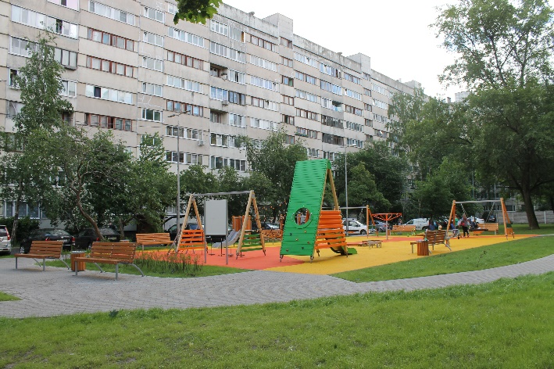
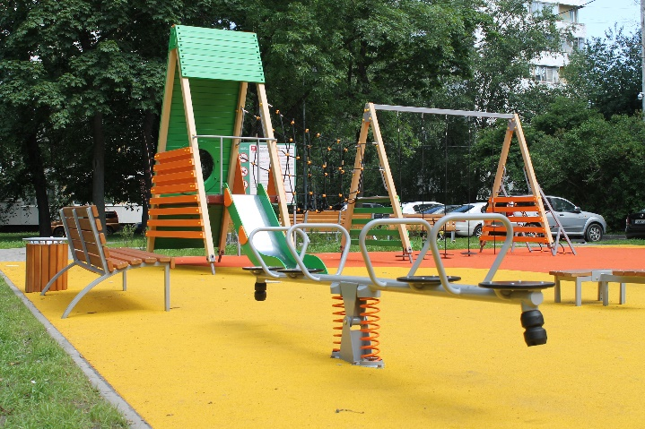
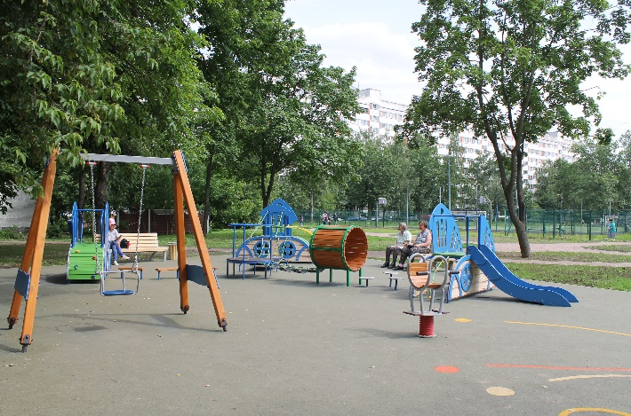
Комплексное благоустройство по адресу: пр. Ветеранов, д.78
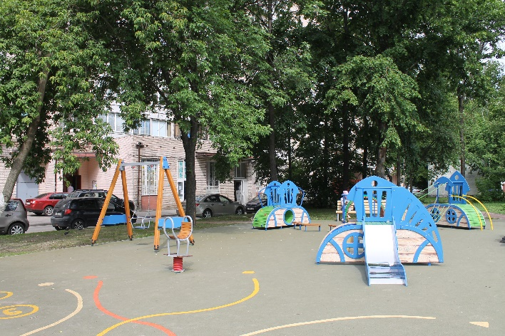
Комплексное благоустройство по адресу: ул. Генерала Симоняка, д. 4, кор. 5
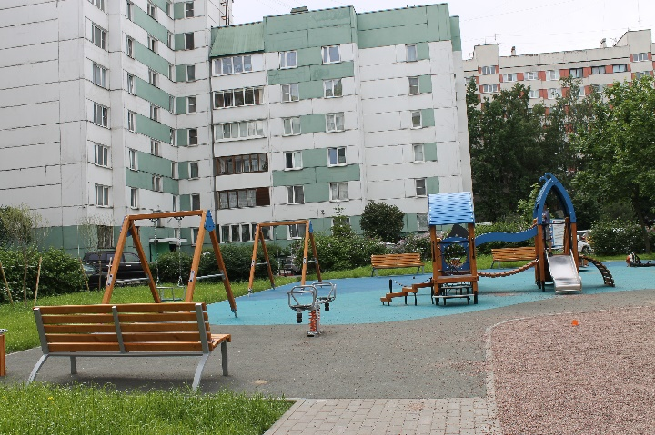
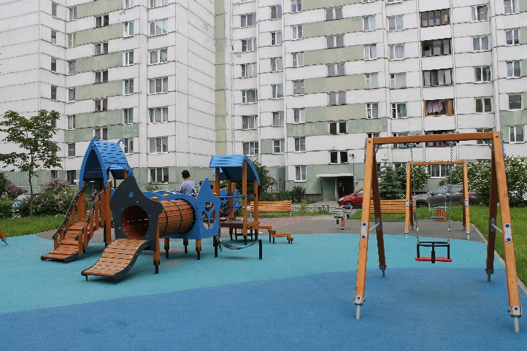
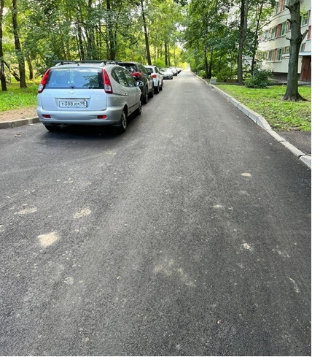
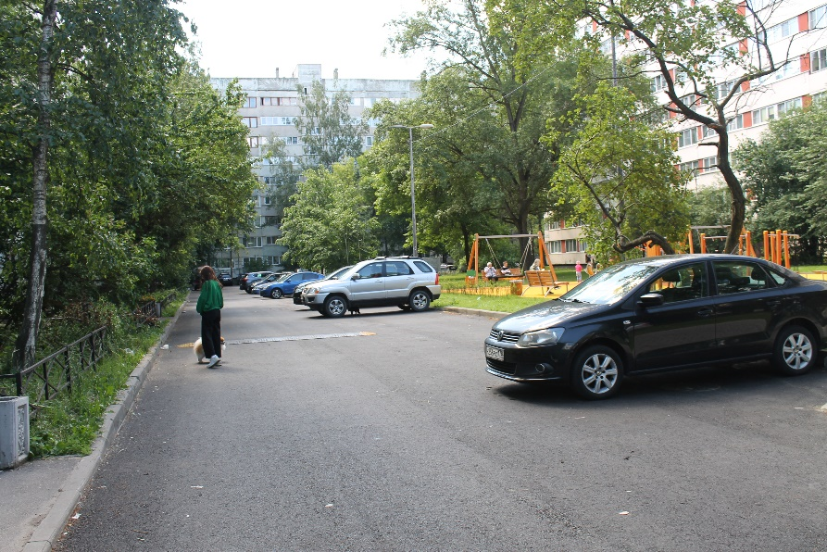
Ремонт асфальтобетонного покрытия

Опека и попечительство
В 2022 году сотрудниками отдела опеки и попечительства было выявлено 19 детей- сирот и детей, оставшихся без попечения родителей. Из них 3 детей были устроены на безвозмездную форму опеки, 2 ребенка были переданы под предварительную опеку, 2 ребенка переданы в семью по договору о приемной семье, 1 ребенок был устроен в СПб ГКУЗ «Дом ребенка», в СПБ ГБУ «Центр содействия семейному воспитании» 11 детей. На 31 декабря 2022 года на учете в отделе опеки и попечительства Местной Администрации МО Ульянка состояло 77 несовершеннолетних подопечных, из них 55 детей находились под опекой или попечительством, 22 ребенка воспитывались в приемных семьях, а также 36 усыновленных детей и 65 недееспособных подопечных, из которых 57 находятся под опекой.
В прошедшем году отделом опеки и попечительства подано 10 исковых заявлений о лишении родительских прав. Численность детей, родители которых были лишены родительских прав, составило 9 человек. В защиту 111 детей были предъявлены исковые заявления в суд либо представлены заключения. Представлено в суд заключений 17 заключений об определении порядка общения ребенка с родителем, проживающим отдельно от ребенка, 25 заключений об определении места жительства детей при расторжении брака родителей, 50 заключений о лишении родительских прав, 5 заключений об ограничении в родительских правах.
В 2022 году в Местную Администрацию МО Ульянка поступило 150 сообщений о нарушении прав детей, из них в 14 сообщениях содержалась информация о выявлении детей, оставшихся без попечения родителей, в 136 сообщениях – о выявлении детей, находящихся в обстановке, представляющих угрозу их жизни, здоровью или препятствующих нормальному воспитанию и развитию. Случаев жестокого обращения с детьми в 2022 году не было.
На 31 декабря 2022 года на контроле в отделе опеки и попечительства состояло 11 неблагополучных семей, в которых воспитывалось 26 детей.
За прошедший год Местной Администрацией МО Ульянка в сфере защиты имущественных и неимущественных прав несовершеннолетних и недееспособных граждан было издано 337 постановлений.
За 2022 год по вопросам защиты прав и законных интересов несовершеннолетних и недееспособных граждан отделом опеки и попечительства было направлено 1467 писем и обращений в различные органы, учреждения и организации, а также физическим лицам.
Мера социальной поддержки в виде выплаты денежных средств на содержание подопечного ребенка на 01.01.2023 составила 15 582,00 руб.

Культура
Депутаты Муниципального Совета не только активно участвуют в мероприятиях, проводимых Местной Администрацией в рамках реализации вопросов местного значения, но и, исходя из интересов жителей округа, инициируют проведение новых социально-значимых праздничных, спортивных и иных мероприятий, проводимых с целью укрепления семейных ценностей, развития духовной культуры и возрождения национальных, формирования и укрепления местных традиций.
Ко дню полного освобождения Ленинграда от фашистской блокады, Дню Победы советского народа в Великой Отечественной войне 1941-1945 годов, Дню памяти и скорби, Дню памяти жертв блокады Ленинграда депутаты Муниципального Совета совместно с жителями округа принимали участие в торжественно-траурных мероприятиях у памятного мемориала «Передний край обороны Ленинграда» в Лигово.
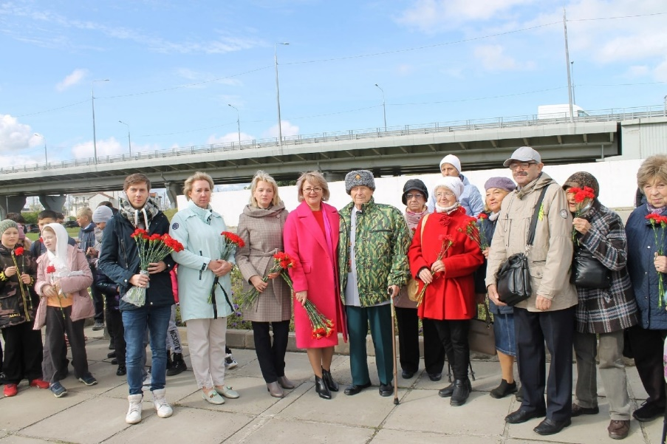

В январе 2022 года был организован ежегодный лыжный переход с участием жителей округа и депутатов Муниципального Совета по местам боевой славы Моряков-Авроровцев, посвященный 78-ой годовщине со дня снятия блокады Ленинграда. Участники маршрута совершили лыжный переход по местам боев героических защитников Ленинграда на Дудергофских высотах, возложили цветы на переднем крае обороны Ленинграда вблизи Лиговского путепровода, где в братской могиле воинского кладбища «Лигово» захоронено 1008 бойцов Красной Армии.
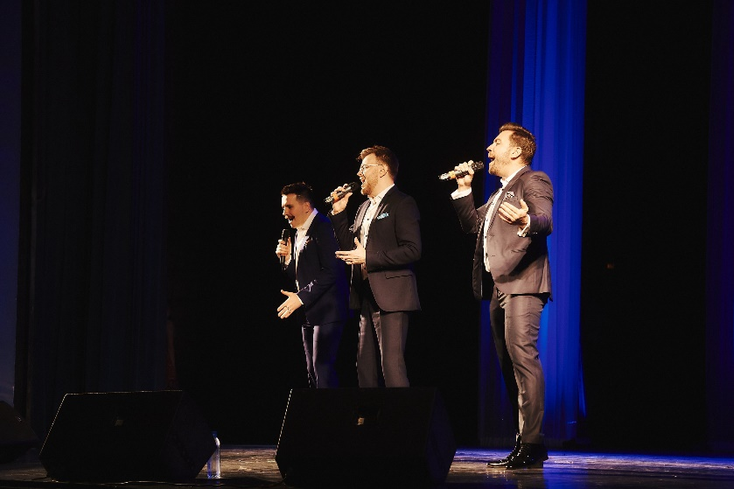
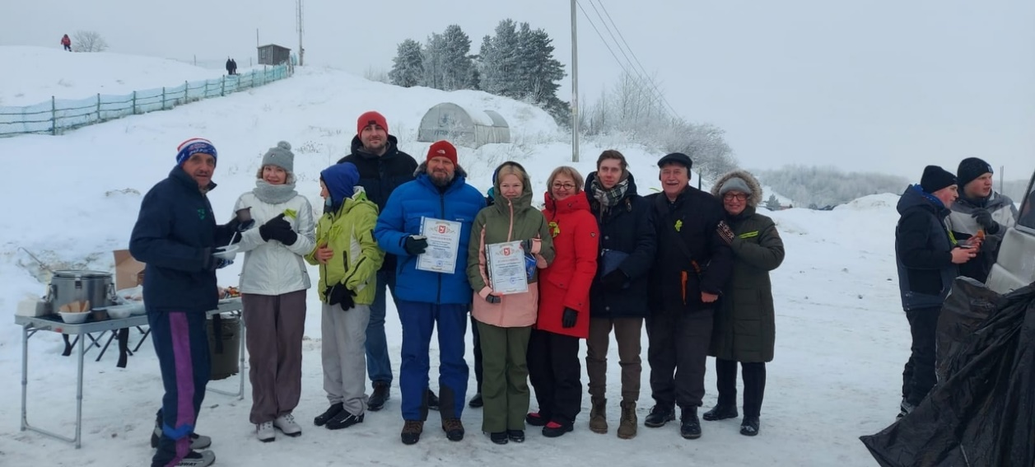

7 марта 2022 года для жителей округа был проведен уже традиционный праздничный концерт «Дыхание весны», где выступали лучшие хореографические коллективы города. Специальными гостями были Антон Зацепин и группа «Премьер Министр».

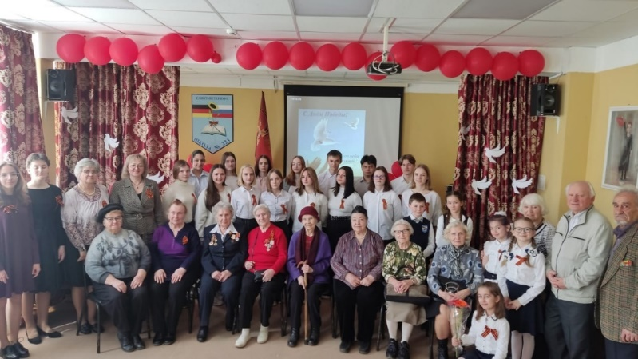
К Дню Победы в мае были проведены мероприятия с поздравлением ветеранов, в которых приняли участие более тысячи жителей округа. Во Дворце искусств Ленинградской области был проведен праздничный концерт «Весна Победы!», где приняли участие хореографические коллективы города, солисты оперы.

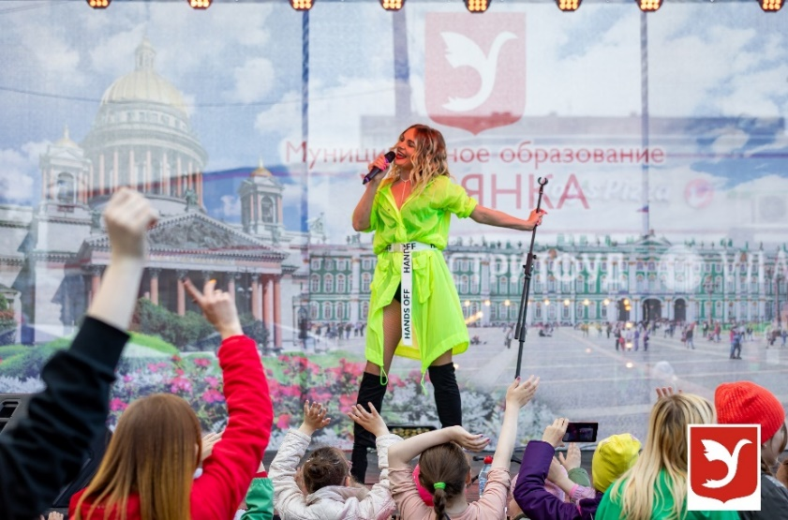
28 мая 2022 года был организован уличный праздничный концерт, посвященный Дню основания Санкт-Петербурга, где жителей округа угощали сладкой ватой. Выступали артисты Петербургской эстрады: шоу барабанщиц «Малая Охта», группа Формат-ФМ, певица Мария Ахлибинская, Настя Крайнова - экс солистка группы Тутси.

Для юных жителей округа 1 сентября 2022 года был организован уличный праздник «Веселые уроки для детей и взрослых», который проходил в концертно-интерактивном формате, где выступали вокальные и танцевальные коллективы, была организована развлекательная зона с аниматорами, где проходили мастер классы, викторины, конкурсы, была установлена фотобудка, а также участники мероприятия имели возможность нанести аквагрим.

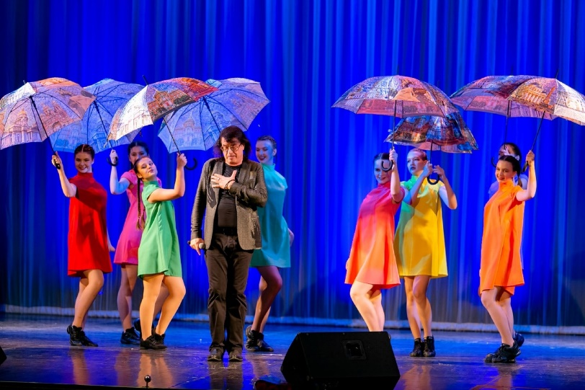
4 ноября, в День народного единства, более тысячи жителей посетили праздничный концерт, где зрители получили яркие эмоции и хорошее настроение от хитов 80-х, которые исполнила петербургская группа Формат-ФМ, специальным гостем с большой сольной программой стал заслуженный деятель искусств России – Игорь Корнелюк.

В преддверии Нового года для жителей округа были проведены мероприятия с вручением сладких подарков юным жителям округа:
25 ноября в концертном зале «Гигант Холл» - детская дискотека «Снежный бум».
29 декабря в театре «Мюзик Холл» детский новогодний спектакль «Новогодний побег».
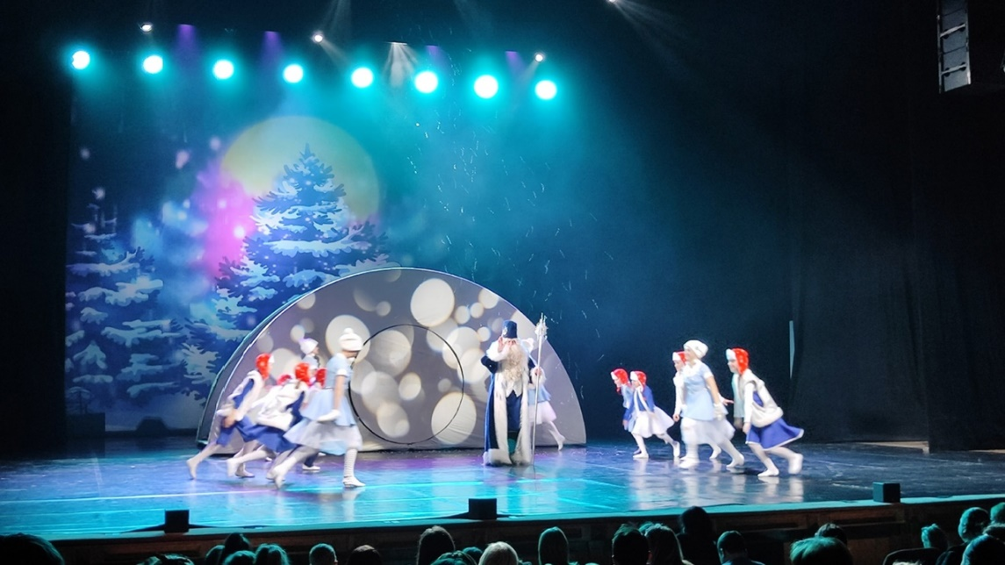

Организация временного трудоустройство несовершеннолетних
в возрасте от 14 до 18 лет

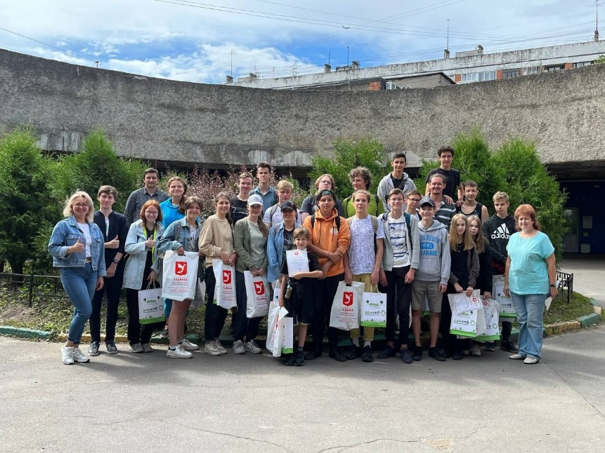
В 2022 году была успешно реализована ведомственная целевая программа по организации временного трудоустройства несовершеннолетних в возрасте от 14 до 18 лет в свободное от учебы время. В течение июня-июля два трудовых отряда по 23 человека выполняли работы по благоустройству территории муниципального округа Ульянка. Подростки были обеспечены необходимым инвентарем и спецодеждой. 22 июня, в День Памяти и скорби, ребята из трудового отряда совместно с депутатами Муниципального Совета МО Ульянка приняли участие в акции «Свеча памяти», где возложили цветы к мемориалу в Лигово. В свободное от работы время ребята по приглашению подростково-молодежного клуба «Смена» приняли участие в увлекательной игре «Лазертаг». Для большинства ребят это было первое в их жизни трудоустройство, где они получили первый опыт работы, первую заработную плату более 15 тыс. руб. и памятный подарок от управляющей компании «Дом СПб».

Спортивные мероприятия

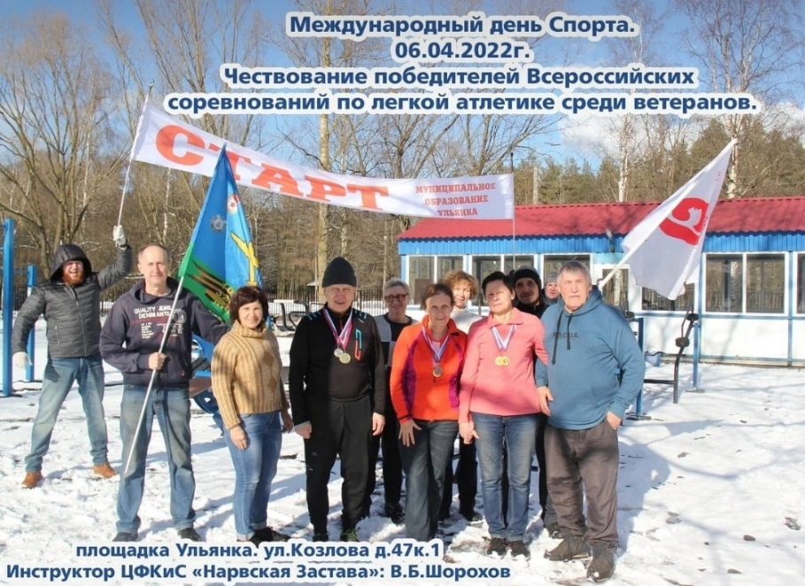
В муниципальном округе активно ведется работа по организации спортивного досуга жителей всех поколений. Инструктором по спорту, осуществляющим спортивно-оздоровительную работу по месту жительству в муниципальном округе Ульянка Виктором Борисовичем Шороховым ведется активная работа в этом направлении.
В 2022 году проведено 33 физкультурно-оздоровительное мероприятие по лыжам, шахматам, домино, шашкам, ВФСК ГТО РФ, плаванию, спортивной рыбалке, дартсу, спортивной рыбалке, легкой атлетики, турниры по мини футболу с охватом участников в количестве 500 человек.

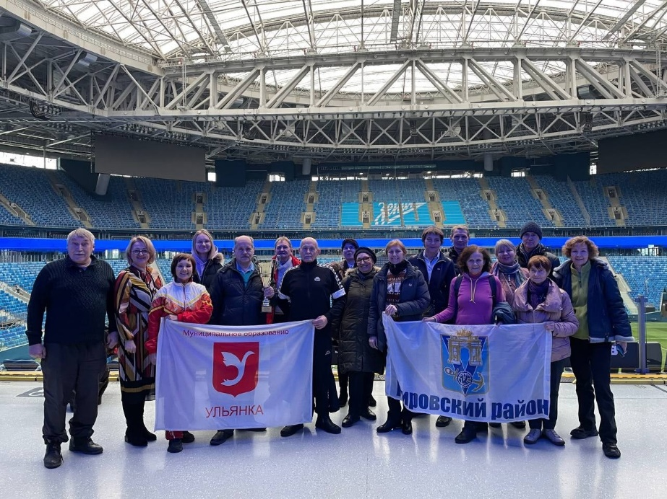
Основными задачами Спартакиады являются привлечение жителей к систематическим занятиям физической культуры и спортом и повышение качества организационно-спортивной работы. Всем победителям и призерам были вручены награды от МО Ульянка.
В декабре 2022 года победители и призеры физкультурных мероприятий посетили экскурсию на стадион «Газпром Арена».
Средства массовой информации
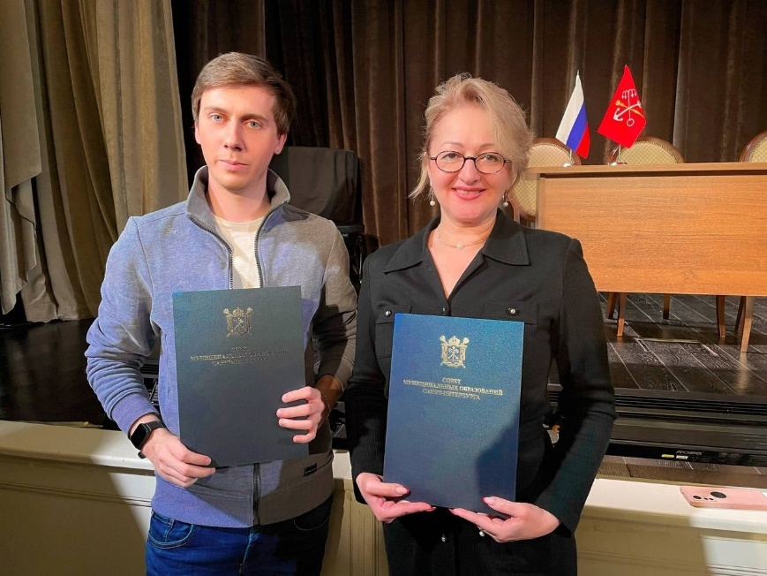
Предоставление жителям МО Ульянка информационных материалов о работе органов местного самоуправления, публикация официальных документов и муниципальных правовых актов, а также иной социально значимой информации осуществлялось посредством выпуска газеты «Вести Ульянки». За 2022 год было выпущено 11 основных выпусков газеты общим тиражом 220 000 экземпляров и 5 специальных выпуска общим тиражом 1500 экземпляров. В 2022 году коллектив газеты «Вести Ульянки» занял второе место в номинации «Лучшее оформление издания».
Военно-патриотическое воспитание
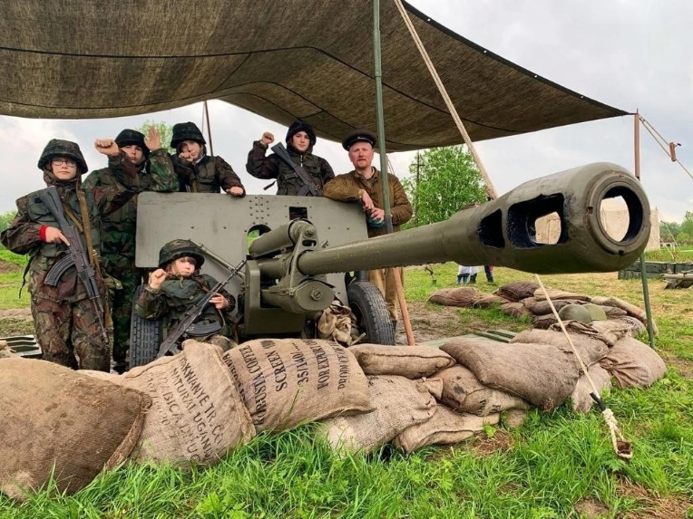
В рамках военно-патриотического воспитания, а также мероприятий направленных на укрепление межнационального и межконфессионального согласия было организовано и проведено 11 тематических экскурсий по Санкт-Петербургу и Ленинградской области.
Были организованы экскурсии по танковому парку «Стальной десант», где жителям округа была предоставлена возможность прокатиться на БТР, отведать горячую гречневую кашу из полевой кухни и увидеть закрытую реконструкцию боя за Сталинград - операция «Уран»
Гражданская оборона и защита от чрезвычайных ситуаций
В течение 2022 года органами местного самоуправления МО Ульянка было организовано обучение 66 жителей округа, из числа неработающих, по программам, утвержденным МЧС России, способам защиты от опасностей, возникающих при ведении военных действий или вследствие этих действий, практическим навыкам по действиям в условиях чрезвычайных ситуаций мирного и военного времени.
Профилактика терроризма и экстремизма, профилактика межнациональных конфликтов
Реализация полномочий по укреплению межнационального и межконфессионального согласия, сохранению и развитию языков и культуры народов Российской Федерации, проживающих на территории МО Ульянка, социальной и культурной адаптации мигрантов, профилактике межнациональных (межэтнических) конфликтов, по профилактике терроризма и экстремизма, правонарушений и незаконного потребления наркотических средств на территории округа осуществлялось посредством изготовления и распространению брошюр среди жителей округа в количестве 1500 штук, регулярной публикации соответствующих материалов на сайте МО в информационно-телекоммуникационной сети Ульянка «Интернет», газете «Вести Ульянки», а также проведения профилактических бесед с жителями округа при обходе территории и проведении личных приемов должностными лицами органов местного самоуправления МО Ульянка.

Профилактика дорожно-транспортного травматизма
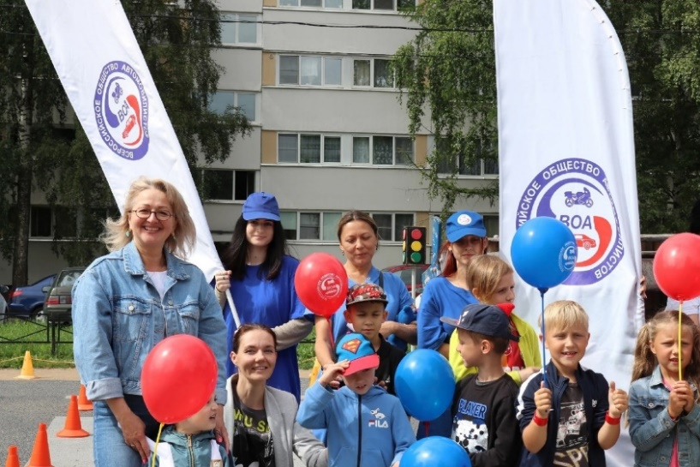
Реализация вопроса местного значения по профилактике дорожно-транспортного травматизма осуществлялась путем устройства искусственных дорожных неровностей на внутридворовых территориях МО Ульянка и приобретения и распространения 850 светоотражателей для учащихся школ округа.
Также на детских площадках округа были проведены мероприятия по правилам дорожного движения для юных жителей округа и их родителей.

Профилактика правонарушений

За 2022 год Административной комиссией администрации Кировского района Санкт-Петербурга в рамках Закона Санкт-Петербурга № 273-70 «Об административных правонарушениях в Санкт-Петербурге» было рассмотрено 69 протоколов об административных правонарушениях, составленных должностным лицом Местной Администрации МО Ульянка, в том числе связанных с торговлей в неустановленных местах – 27 протоколов, за самовольное размещение элементов благоустройства – 5 протоколов и за парковку на зеленых насаждениях – 17 протокола.
Осуществлено 34 рейда по пресечению нарушений действующего законодательства, проведено 15 профилактических бесед с разъяснением лицам их ответственности и правовых последствий противоправного поведения и деяний, правовых последствий, наступающих в результате совершения правонарушений, а также в недопустимости их совершения. Приняты решения о наложении административных штрафов на граждан в размере 189 000 рублей.
За неуплату административного штрафа составлено 22 протокола в соответствии с частью 1 статьи 20.25 Кодекса Российской Федерации об административных правонарушениях.
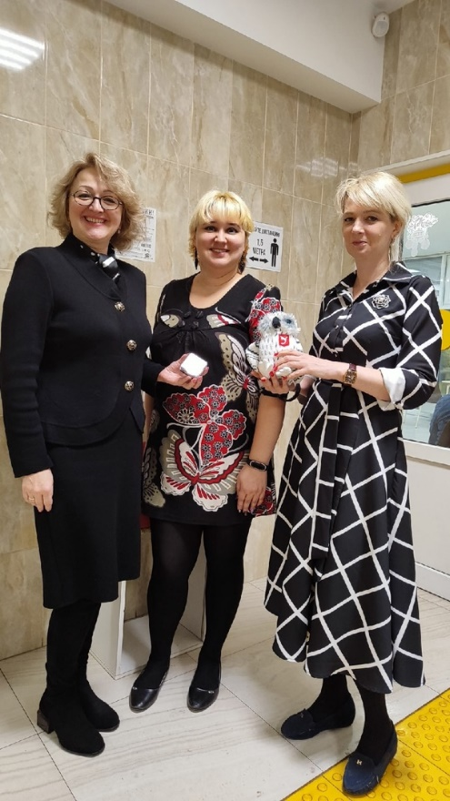
Традиции
В течение 2022 года по традиции органы местного самоуправления в торжественной обстановке поздравляли родителей новорожденных с вручением памятной медали «Рожденному в Ульянке», а также поздравляли жителей округа в газете «Вести Ульянки» с юбилеями и памятными датами.

Обратная связь, обзор обращений граждан и организаций

За 2022 год в органы местного самоуправления МО Ульянка поступило – 4 139 обращений, в том числе:
- 631 обращений в отдел благоустройства;
- 2129 обращений в отдел опеки и попечительства;
- 1379 разное (письма, в которых просили принять меры по обеспечению безопасности движения, уборке бесхозного автотранспорта, планировке дворовой территории с целью увеличения парковочных мест для автомобилей, освещению детских площадок, реконструкции контейнерных площадок и др.);

Подводя итоги за 2022 год, можно сказать, что главной задачей при решении любого вопроса местного значения является обеспечение удовлетворенности граждан результатами решения этих вопросов. Муниципальное образование старается учесть в своей работе предложения и пожелания всех жителей округа. Это позволяет более качественно и эффективно решать главную для всех нас задачу по благоустройству территории округа, созданию благоприятных условий жизни и досуга жителей муниципального образования. Таким образом, работа органов местного самоуправления МО Ульянка, в том числе и его бюджетная политика, направлена на главный целевой ориентир – повышение качества жизни жителей округа.
Благодарим всех неравнодушных жителей, которые активно работают на благо нашего округа. Мы всегда открыты к диалогу, ждем Ваши предложения и пожелания. Вместе мы обязательно сможем решить все задачи.

Уважаемые жители!

Мы будем благодарны вам за любые предложения, за отзывы и пожелания в адрес Муниципального образования для повышения эффективности нашей деятельности. Только вместе мы сила!
Вопросы по работе органов местного самоуправления МО Ульянка можно задавать в онлайн-формате: через официальный сайт МО Ульянка https://mo-ulyanka.ru, по почте mo-26@yandex.ru, и в группе социальной сети «ВКонтакте» https://vk.com/mamomoulyanka.

